**9-мм Пистолет-Пулемёт СР-2М «Вереск»**

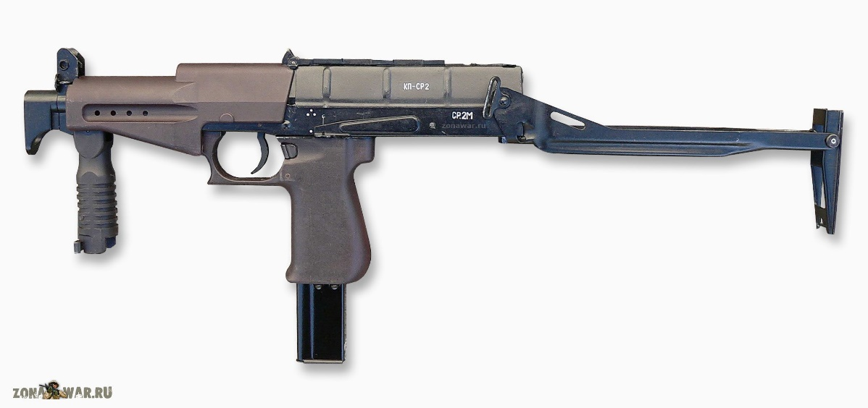

*Рисунок 1 – СР-2М «Вереск» со сложенным прикладом и КолП вид слева*

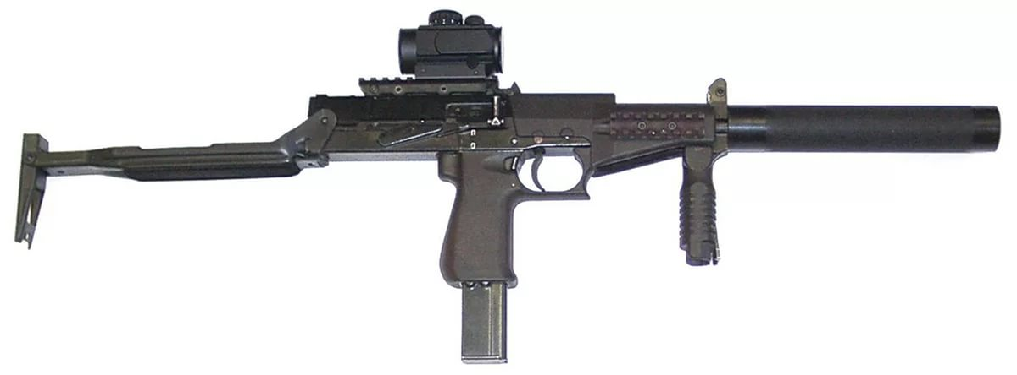

*Рисунок 2 – СР-2МП «Вереск» с разложенным прикладом, КолП, ПБС и ТР вид справа*

СР-2М «Вереск» является модификацией СР-2 «Вереск» разработанной в начале 2000-ых годов. В 2004 году СР-2М приняли на вооружение. Однако развитие данного пистолета-пулемёта не остановилось. Появилась ещё более модернизированная версия СР-3МП, которая была принята на вооружение в 2010 году.

|  |  |
| --- | --- |
| ТТХ | |
| Применяемый боеприпас | 9х21 |
| Ёмкость магазина | 20 / 25 / 30 п. |
| Прицельная дальность | 200 м. |
| Темп стрельбы | 820 выст./мин. |
| Начальная скорость пули | 415 – 440 м/с |
| Вес с магазином без патронов | 1,65 кг. |
| Общая длина с разложенным прикладом | 602 мм. |
| Общая длина со сложенным прикладом | 366 мм. |
| Длина ствола | 173 мм. |
| Тип автоматики | Частичный отвод газов, поворотный затвор |